Projet d’amplication simple de signaux :

But :
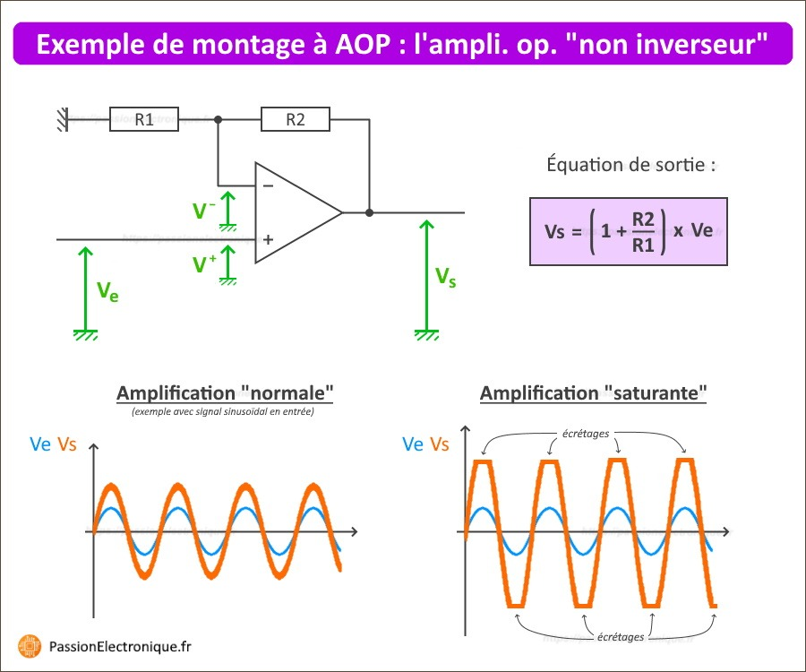
Créer un simple amplificateur de signaux avec un AOP avec un gain de 11.
Schema :
Ressources :
Un amplificateur operationnel UA741 , prise jack pour recuperer le signal audio, resistances ( R2 = 10R1, on prend R1 = 1KΩ => R2 = 10 KΩ) et un oscilloscope.
Présentations des réssources :
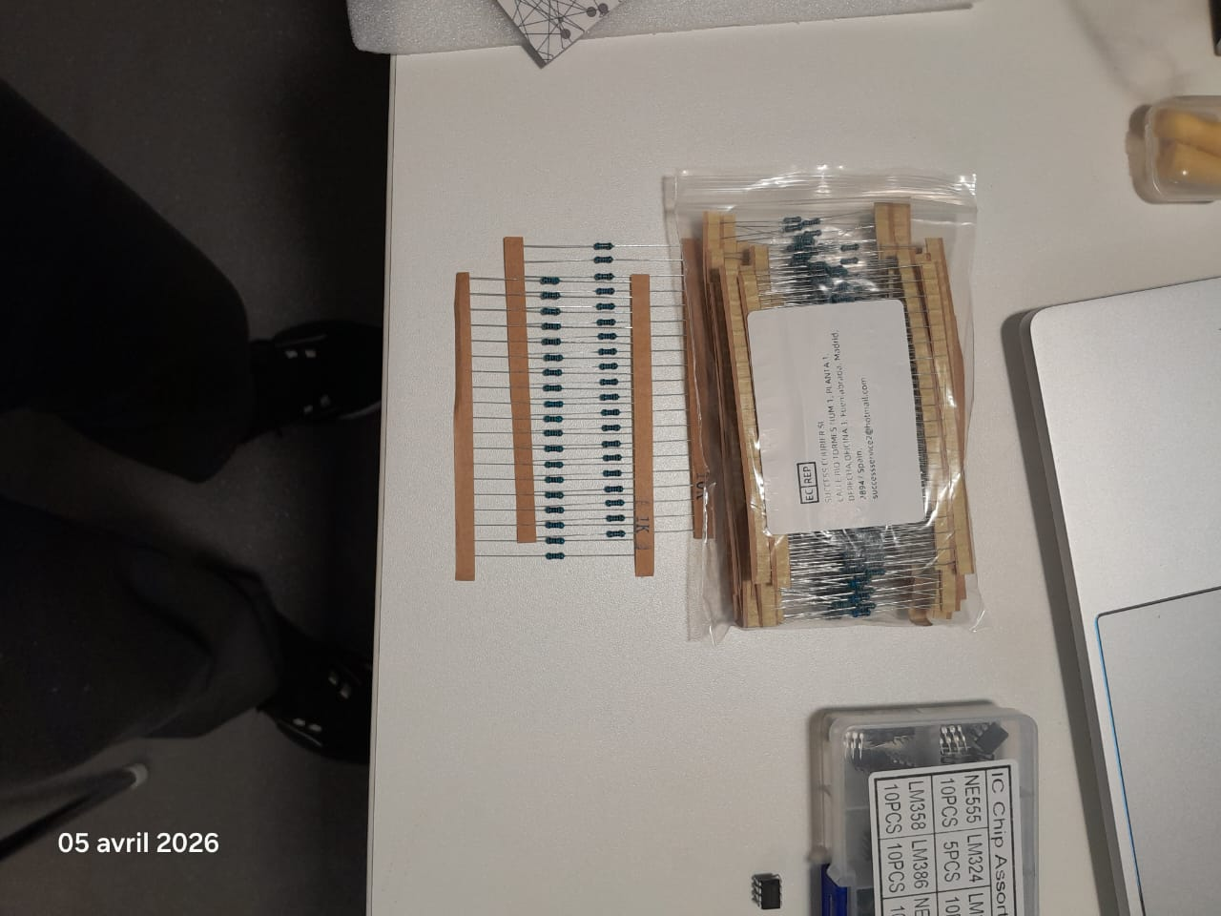
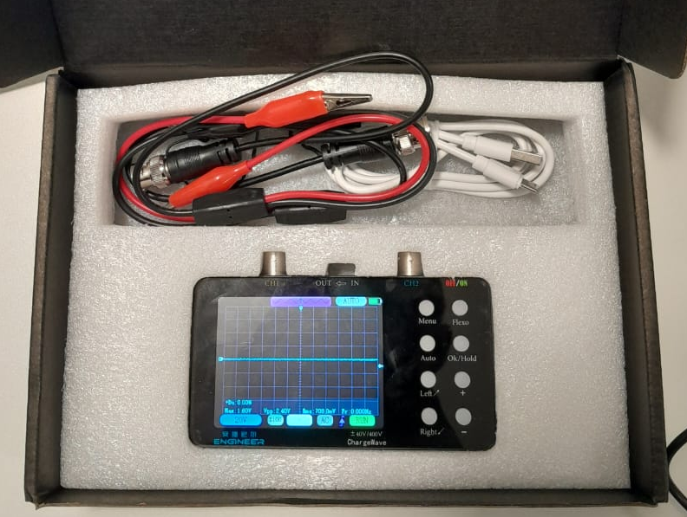
Resistances mini-oscilloscope
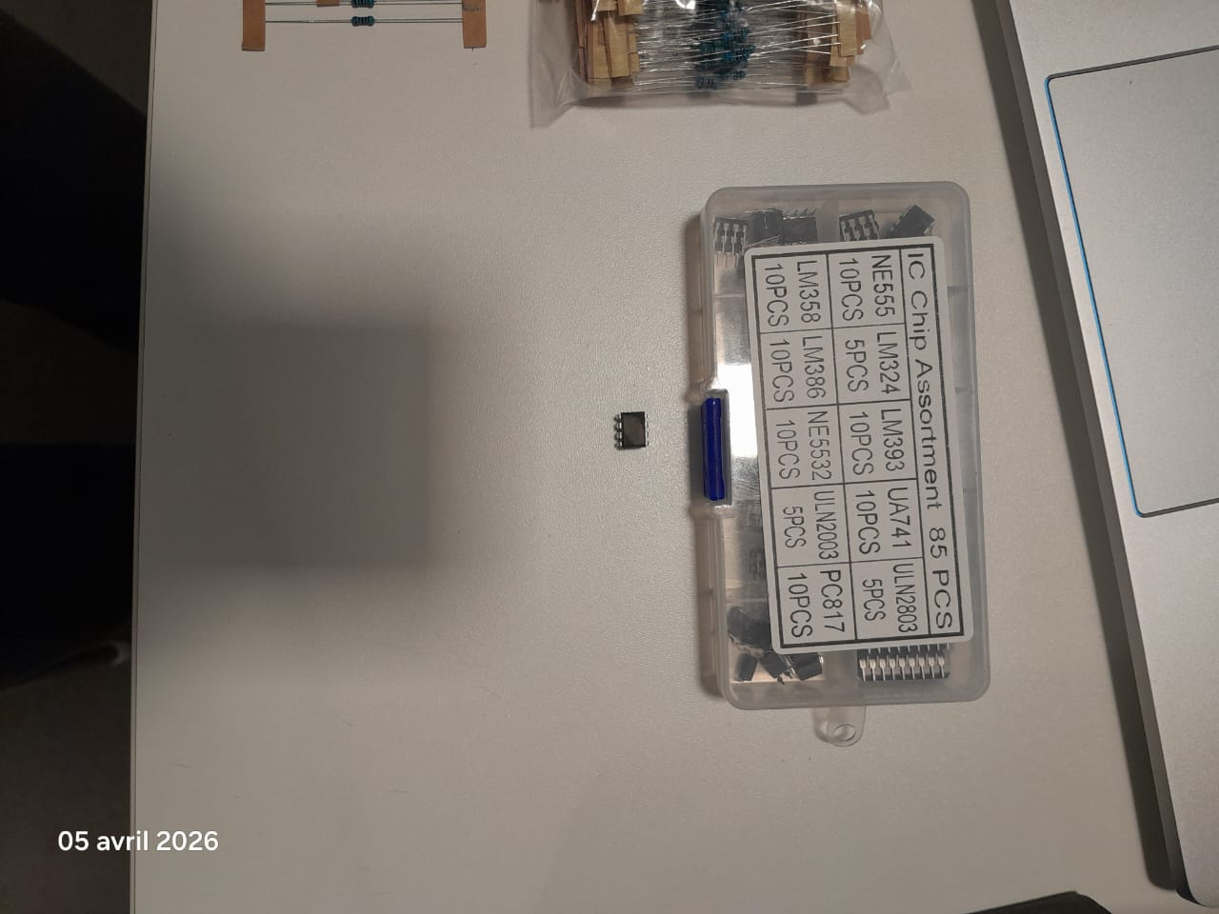
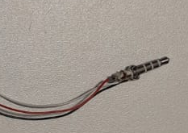
Amplificateur operationnel UA741 Prise Jack

